**Задание1**.

Написать приложение, которое строит графики функций *sinx* и 2*cosx* в одной координатной плоскости или в разных, в зависимости от выбора пользователя.

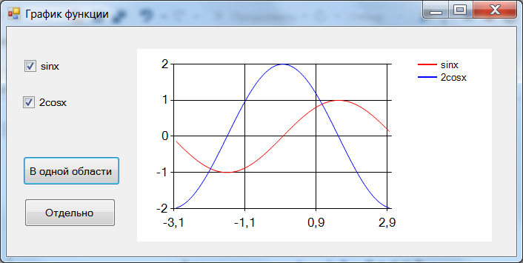

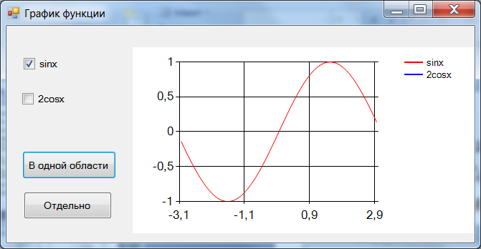

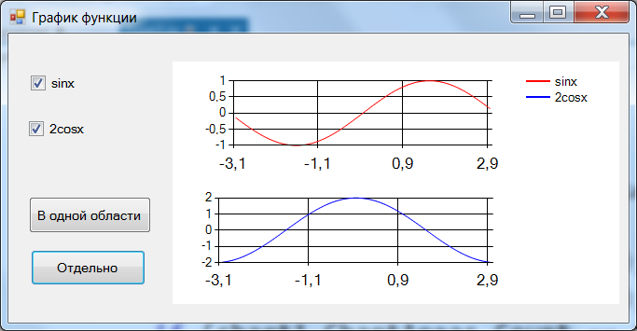

Дополнить программу возможностью выбора диапазона аргумента функции.

Не допускать дублирования кода.